INDICAÇÃO Nº /2026

Autoria: vereador Sgt. Byron Estrelas do Mar

Senhor Presidente,

Considerando as reclamações dos moradores acerca das precárias condições do pavimento na rua Professor Aloísio Campos, nº 1531, no bairro Atalaia, que apresenta desgaste acentuado, buracos e irregularidades ao longo da via, dificultando o deslocamento de pedestres e veículos, além de comprometer a segurança dos usuários;
Considerando, ainda, o agravamento da situação em períodos chuvosos, com acúmulo de água e formação de poças, ocasionando alagamentos e transtornos à população local;
Indico à Mesa, nos termos regimentais e após ouvido o plenário, que a presente solicitação seja encaminhada ao presidente da Empresa Municipal de Obras e Urbanização (Emurb), para que adotes as providências necessárias à realização do recapeamento asfáltico na via mencionada.

Palácio Graccho Cardoso, Aracaju, 16 de abril de 2026.

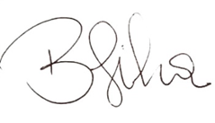
Byron Virgílio dos Santos Silva
Vereador

